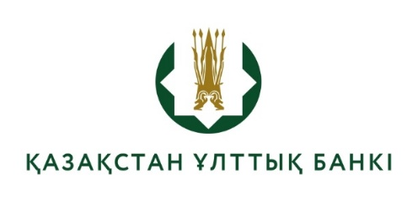

Конкурстық комиссияның шешімі
(29.12.2025 ж. конкурстық комиссияның қорытынды отырысының №3 хаттамасы)

Конкурстық комиссия шешім қабылдады:

Ұсынылған құжаттарды талдау, тестілеу нәтижелері және кандидаттармен өткізілген әңгімелесу негізінде Қазақстан Республикасы Ұлттық Банкінің Цифрлық трансформация департаменті деректер Фабрикасын ендіру, дамыту және ілеспе қызмет көрсету басқармасының бас маман – инженері бос лауазымына орналасу құқығы:
- Малаева Айман Сарсембаевна;

Қазақстан Республикасы Ұлттық Банкінің Цифрлық трансформация департаменті деректер Фабрикасын ендіру, дамыту және ілеспе қызмет көрсету басқармасының бас маман – инженері лауазымына бойынша кадр резервіне қабылдау ұсынылсын:
- Жанысов Андас Раджанович.

